实验题目： 5_续1
实验目的：
instanceof运算符的应用
提示：
修改 Customer类
1．修改Customer类来处理具有多种类型的联合账户。
（例如用数组表示多重性一节所作的，该类必须包括以下的公有方法：
addAccount(Account)，getAccount(int)和getNumOfAccounts()。
每个Customer可以有多个Account。（声明至少有5个）
2．完成TestBanking程序
该程序创建一个客户和账户的集合，并生成这些客户及其账户余额的报告。
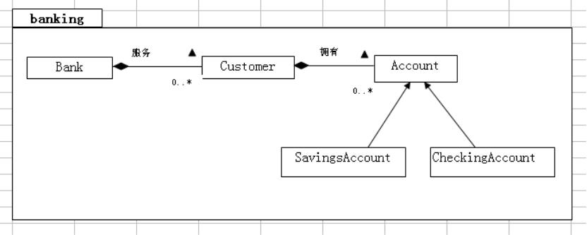

创建客户账户
3．使用instanceof操作符测试拥有的账户类型，并且将account_type设置
为适当的值，例如：“SavingsAccount”或“CheckingAccount”。
4．编译并运行该程序，将看到下列结果

CUSTOMERS REPORT
================
Customer: Simms, Jane
Savings Account: current balance is￥500.00
Checking Account: current balance is￥200.00
Customer: Bryant, Owen
Checking Account: current balance is￥200.00
Customer: Soley, Tim
Savings Account: current balance is￥1,500.00
Checking Account: current balance is￥200.00
Customer: Soley, Maria
Checking Account: current balance is￥200.00
Savings Account: current balance is￥150.00

